Orientações para Adaptação Curricular 2019
A escola inclusiva, ao mesmo tempo em que busca atender a uma legislação, busca garantir também o direito de aprendizagem do aluno, apoia-se na proposta de formação continuada e atende aos preceitos de uma escola democrática.
Para nortear a elaboração do Plano de Ensino adaptado, orienta-se que o professor faça os seguintes questionamentos:
a) O que eu espero que meu aluno aprenda?
b) Quais os possíveis alunos que poderão apresentar dificuldades nessa aula?
c) O que farei para ajudar esse (s) aluno (s) a aprender?
Sobre os objetivos e conteúdos a serem desenvolvidos nessas aulas:
- Priorizar áreas e/ou conteúdos essenciais para aprendizagem posterior;
- Enfatizar o desenvolvimento de habilidades de atenção, participação e adaptabilidade;
- Conteúdos básicos e essenciais em detrimento de conteúdos menos relevantes ou secundários;
- Sequência gradativa de conteúdos;
- Reforço da aprendizagem.
As adaptações curriculares devem ser individualizadas para cada aluno e em cada momento da situação de aprendizagem. Assim, ao planejar a aula, o professor deverá verificar os pré-requisitos exigidos para o desenvolvimento da atividade planejada. Caso o aluno laudado ou com dificuldade de aprendizagem não apresente as habilidades, competências e conteúdos básicos para acompanhar a turma, o professor deverá planejar e registrar no Plano de Ensino em negrito como será a retomada dos mesmos com o aluno e/ou que atividades da situação de aprendizagem deverá ser diferenciada para atender as necessidade de aprendizagem do aluno, devendo descrevê-la com riqueza de detalhes.
Para uma boa Adaptação Curricular o professor deverá:
- Conhecer os (as) alunos (as) para diferenciar as atividades nas aulas. Quais são seus interesses, hobby, habilidades, necessidades, experiências de vida, origem, conhecimentos prévios, etc.
- Criar um clima acolhedor em que todos (as) se sintam bem-vindos (as) e colaborem entre si;
- Identificar dificuldades específicas (Tipo de erro, nível de leitura, nível de compreensão, etc.) e buscar meios e recursos para apoiar o (a) aluno (a) com estratégias diversificadas;
- Incentivar a autonomia;
- Utilizar recursos concretos e representativos;
- Promover a participação efetiva em sala de aula;
- Interagir com a família. Perguntar como ele se comporta em casa, o que consegue fazer sozinho e/ou com apoio, etc.
- Avaliar com o objetivo de apoiar o processo de ensino-aprendizagem.
- Checar se a atividade de adaptação curricular proposta foi adequada ao aluno, respeitando sua faixa etária. Para isso indicamos o cheklist abaixo:
- Dei ênfase à aprendizagem significativa;
- Estabeleci tarefas que são ao mesmo tempo realistas e desafiadoras para o aluno
- Assegurei-me de que os alunos tiveram avanços;
- Proporcionei grande variedade de experiências para que a aprendizagem seja assimilada e acomodada
- Dei aos alunos possibilidades de escolha;
- Criei uma atmosfera positiva;
- Reconheci os esforços dos alunos e os resultados que estes conseguem alcançar;
- Organizei os recursos de modo a facilitar a aprendizagem;
- Incentivei os alunos a trabalhar cooperativamente;
- Orientei os seus progressos, proporcionei um feedback regular e criei condições para uma autoalimentação do meu trabalho.
Lembramos que o professor é o facilitador, incentivador e mediador da aprendizagem, criando oportunidades de aprendizagem e intervindo para que o aluno alcance os seus objetivos.

Referência:
Videoconferência: Educação Especial – Construindo Adaptações Curriculares.2016. Disponível em: http://www.rededosaber.sp.gov.br/portais/Default.aspx?tabid=179. Acesso em: 12/03/2019

OBS: Para acessar a videoconferência Educação Especial – Construindo Adaptações Curriculares de 23 de fevereiro de 2016 siga os passos abaixo:
Acessar o link: http://www.rededosaber.sp.gov.br/portais/
Clicar em VIDEOTECA.

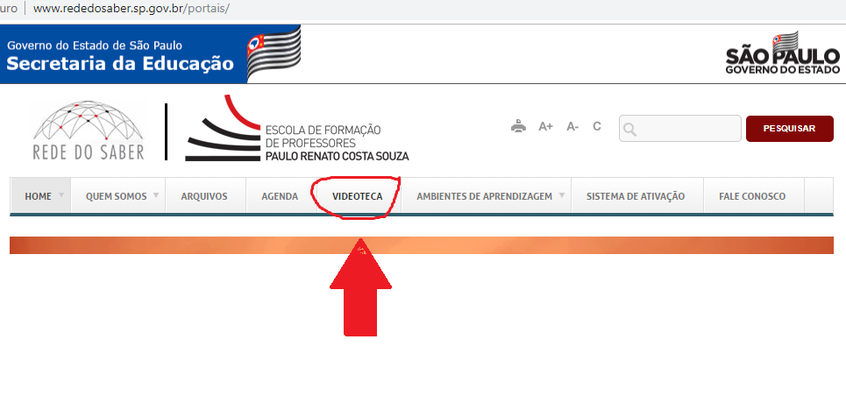
Em busca, digitar: Construindo Adaptações Curriculares.
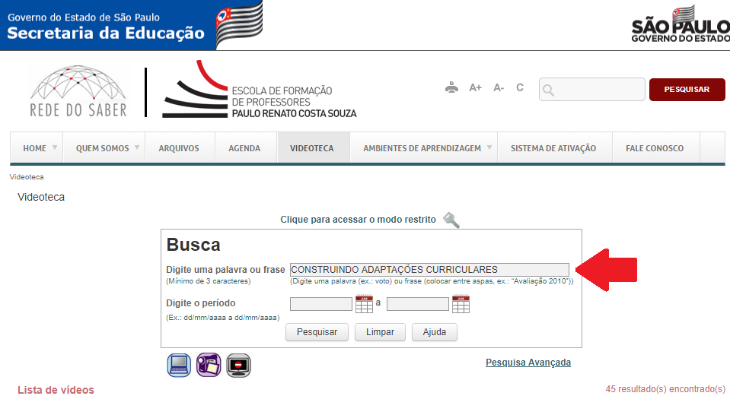

Escolher o período 23/02/2016.
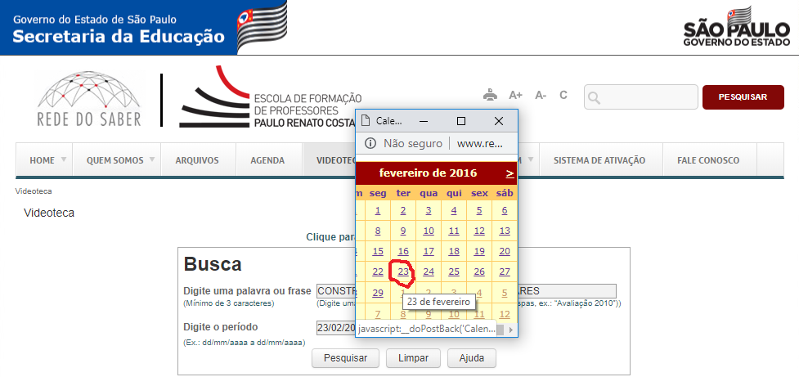
Clicar em pesquisar. Ao abrir o título da videoconferência clicar no ícone play e assistir.
